Jolsvai András
Alsópannon anziksz

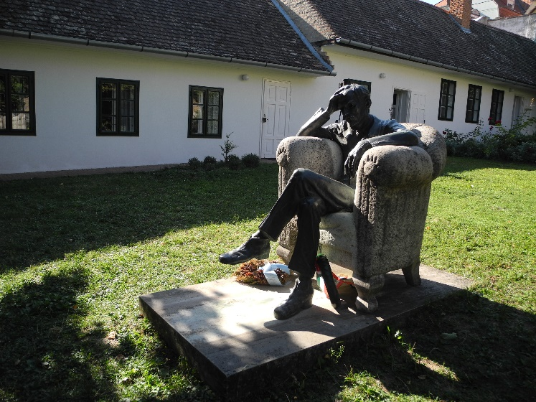
Kezdjük rögtön egy találós kérdéssel. Szekszárdon született, színésznőt szeretett, ki az? Hát a Mészöly Miklós, ki más. Igaz, a szekszárdi születés Babits Mihály-ra is illik, de ami a színésznőt illeti, ő csak szeretett volna, bár-mit is állítson erről később.
Akárhogy van is, a szek-szárdi Babits-ház mindenképpen érdemes a figyelmünkre.
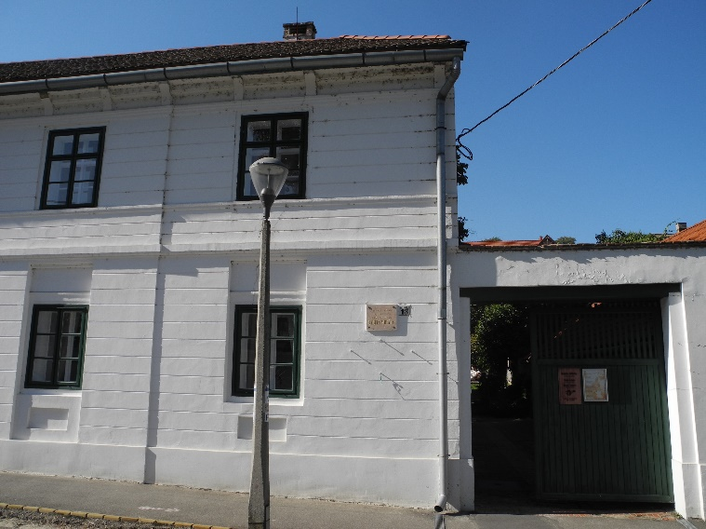
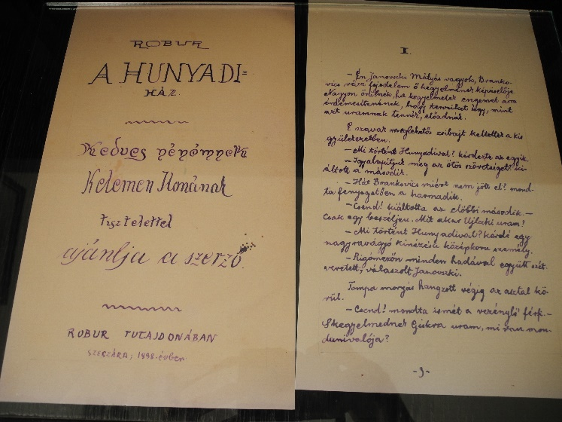
A ház a Séd partján, tíz percnyire a városközponttól, teljes szépségé-ben fogadja a látogatót (ha nincs hétfő vagy kedd vagy ilyesmi), azt is mondhatnám, hajdani pom-pájában, de akkor ezt a hajdant pontosan kellene definiálnunk: helyezzük talán a tizenkilence-dik század elejére, amikor még egy Schmidt nevű pallér vagy mézeskalácsos és gyertyaöntő tulajdonában van az épület, tőle (?) vásárolja meg Kelemen József ügyvéd, majd rövid ideig főszolgabíró 1855 táján, ide hozza feleségét, Raácz Cencit (ők lesznek a költőfejedelem nagyszülei, de er-ről akkor még sejtelmük sincs), itt élnek boldogan (vagy bol-dogtalanul, nincs adat), egészen a férj fájdalmasan korai haláláig.
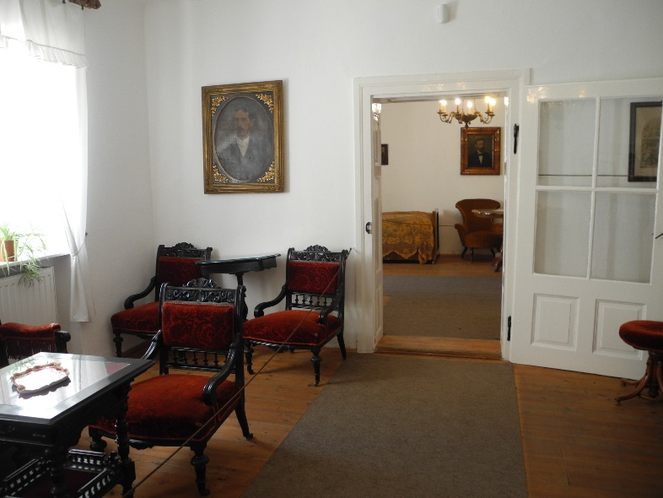
Attól kezdve csak jajgatás van és fogaknak csikorgatása. Ha ezek a falak beszélni tudná-nak, egész regényfolyamot lehet-ne írni belőle (egyet ebből Babits is megírt Halálfiai címmel), Raácz Cenci ott marad négy gyerekkel, egy nagyon szerény özvegyi nyugdíjjal és egy sző-lővel, amivel csak baj van.
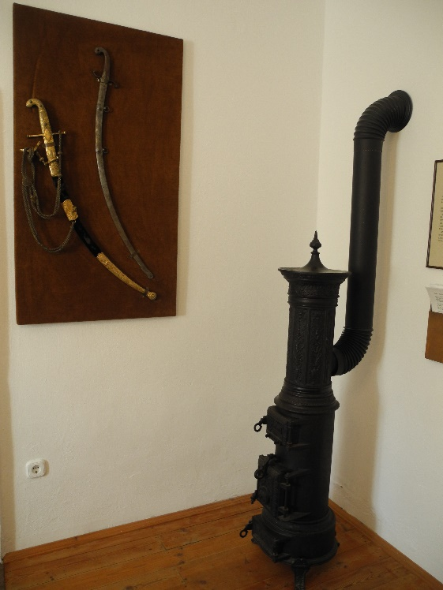
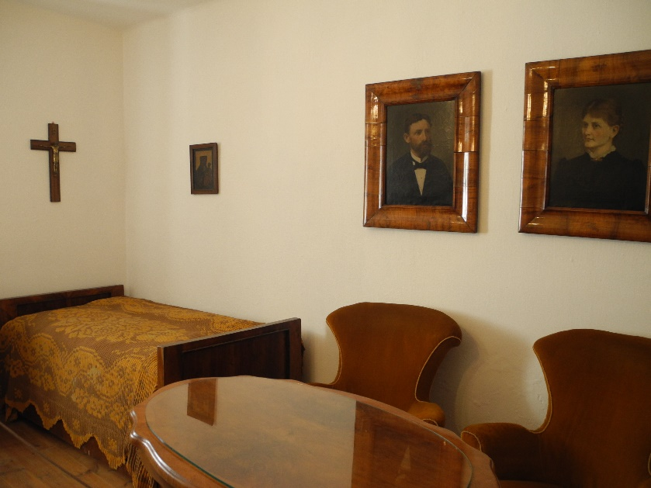
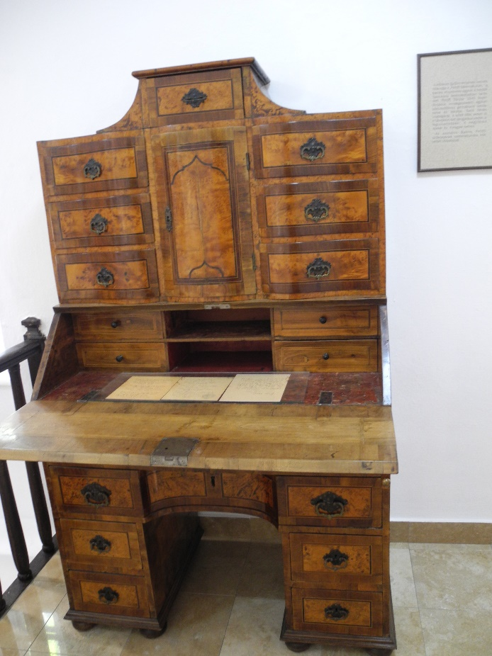
Mindennel baj van, hogy pontosabbak legyünk. A kö-vetkező száz év folytonos küz-delem a felszínen maradásért, a látszat megőrzéséért és a ház megtartásáért. Végül egyik sem sikerül, a család tönkremegy, a szőlő dobra kerül a hitelek miatt, a ház omladozik, a férfiak folyton idő előtt halnak meg. (Ez volt a gyenge pontja ennek a feudális családmodellnek, hogy a férfi a pénzszerző és megtartó, az asszony meg az otthon védelmezője, a férfiak halála: akkor mehetett minden a levesbe. Ahogy ez ebben a történetben is jól követhető.) A négy Kelemen-gyerek közül egy fiatalon meghal, a középső lány, Auróra (Hajnalka, mondanánk, ha nem volna olyan mély a latinos műveltségünk) hozzámegy Babits Mihályhoz, e néven már a harmadikhoz a családfán, aki szintén zenész, illetve jogász, előbb Pestre majd Pécsre neveztetik ki, az tehát, hogy fia, negye-dik Mihály éppen Szekszár-don születik, puszta vélet-len. (Ott, a szülői házban ér-ték utol a fájdalmak az ifi-asszonyt.) A költő tizenöt éves, amikor elveszti apját, anyja (a megszokott kotta sze-rint) gyerekestül vissza-költözik az anyjához, kivéve Mihályt, aki nagybátyjánál marad Pécsett, hogy a cisz-tereknél tanulhasson, aztán Pestre megy az egyetemre, és a többit már tudjuk: a mindenséget vágyja versbe venni, de még magá-nál tovább nem jutott.
Azért nyaranta el-ellátogat a nagyszülői házba, megpihenni és erőt gyűjteni (meg motívumokat ver-sekhez, regényhez), ide jön friss há-zasként is 21-ben , igaz, a veszeke-dések elől gyorsan kimenekül a szőlői házba (direkt volt, tkp. prés-ház a hegyen, arról is ír eleget), és amíg él, tartja a kapcsolatot a ház-zal, a háziakkal. (Persze ő is meghal korán, férfi, hiába.) A maradók pedig (a Kelemen-és Babits família szerte-ágazó rokonai) küzdenek dereka-san a hétköznapokkal, a történelem viharaival, és az idővel, mely nemcsak az őseikre büszke kisnemesi csalá-dokat erodálta, de az olyan vályogházakat is, mint a szekszárdi Babits-ház.
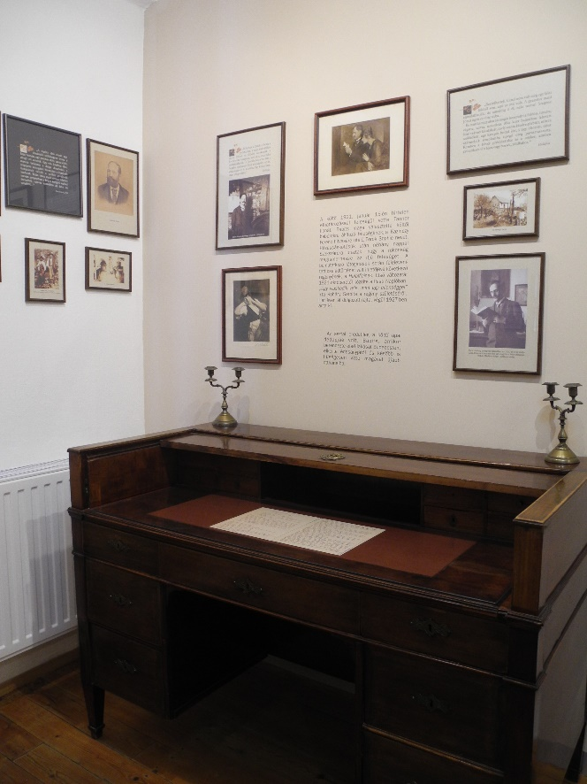
Negyvenöt után az új rezsim hosszan tervezi, hogy emléktáblát állít a házon a jókor, jó helyen elhunyt költő emlékére, de addig is, míg az bekövetkezik, felparcellázzák az épületet és beköltöztetnek jónéhány családot. Ötvenkettőben államosítják is a házat, Babits István (nagybácsi), az akkori tulaj ezt megkönnyebbülve veszi tudomásul, és csapot-papot otthagyva Pestre költözik. Elröppen tizenöt év, és máris megnyílhat az emlékszoba (a ház többi része tanácsi lakások sora még), lesz márvány-tábla is, főavató Illyés Gyula, utána tánc. Aztán araszolnak az évtizedek, van (részleges) felújítás, van (részle-ges) bővítés is, de igazi, modern és gazdag emlékmúzeum csak 2008-ban lesz belőle, annak javított változatá-ban gyönyörködhet a mai látogató, és méltán. Sok eredeti bútor (az ágy, amiben B. M. született, például), tárgy, fotó, hozzájuk kapcsolódó kézirat maradt fenn, minden világos, érthető, követhető. És a helyiek is kedvesen segítenek, ha elakadna az ember.
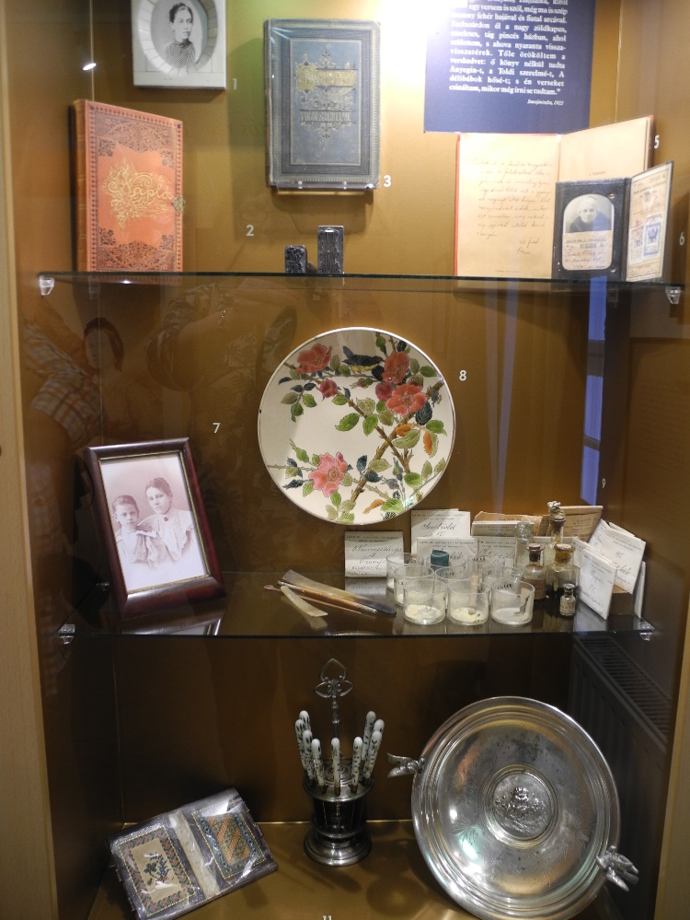
Szekszárd egyébként is ad a kultúrájára. Múzeumból is van egy szekérderéknyi, A Babits-ház szomszédjában ott van mindjárt az Irodalom Háza (mely Mészöly és Mészölyné előtt tiszteleg, bár az épületnek nincs közük hoz-zájuk, Sutting ezredes halhatat-lan írója a központban, egy bank-székházban született), aztán van Bakamúzeum, Bormúzeum és Mézeskalács Múzeum, hogy a Völgységi Múzeumról és a Nép-rajzi Gyűjteményről ne is beszél-jünk. Újabb időkben az egykori Megyeháza is kultúrfunkciókat kapott, az udvaron színpad, a termekben takaros helytörténeti kiállítás. És mióta a Béri Balogh Ádám (jeles kuruckori régész és idegenvezető) Múzeum is visszakapta leánykori nevét, és ismét Wosinszky Mórról, az alapító apátról neveztetik, arra sem lehet panasz. Állandó tárlata (Tolna megye az őskortól napjain-kig és vissza) mellett számos időszaki kiállítással is büszkélkedik.
Pannónia, hiába: tessék mélyen beszívni levegőjét!

Fotó: Tanyi Adrienne

